LAPORAN TUGAS
Hasil Latihan W3school


Disusun oleh :
Meisya Injilia Karmelita Kuera
2008878
Sistem Informasi Kelautan
Universitas Pendidikan Indonesia Kampus Serang

- Hasil dari latihan pertama yaitu Pemilih CSS
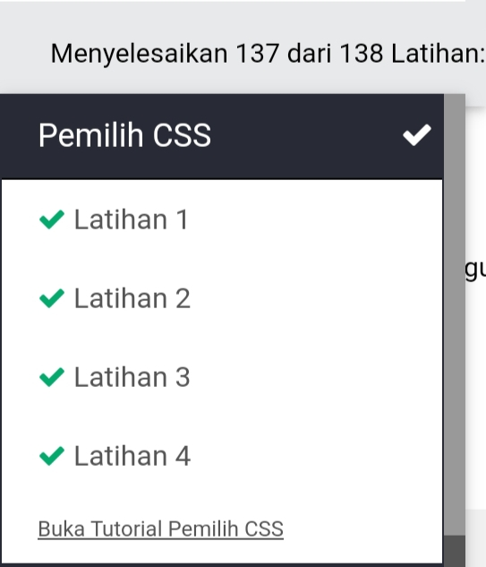
Pada latihan ini, kita diminta untuk mengubah warna elemen.

- Hasil dari latihan kedua yaitu CSS bagaimana menggunakan
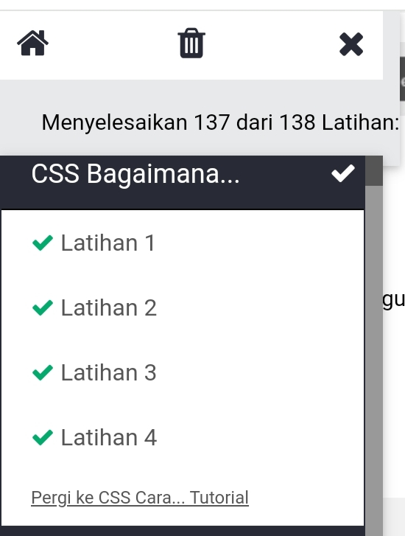
Pada latihan ini, kita diminta untuk bagaimana menggunakan lembar gaya internal, external dan gaya sebaris.

- Hasil dari latihan ketiga yaitu Latar belakang CSS
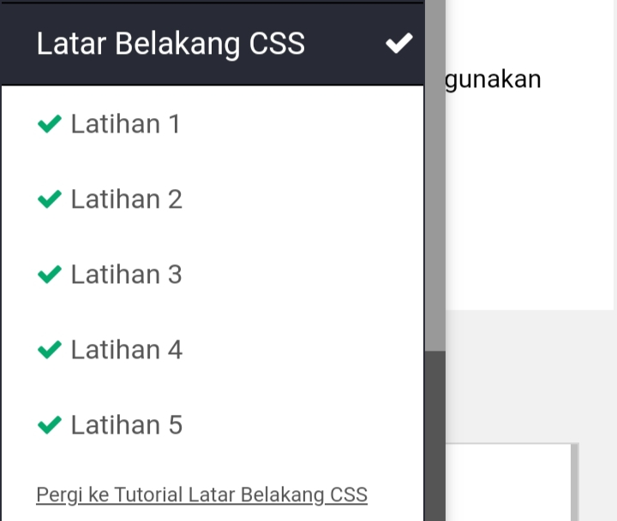
Pada latihan ini, properti latar belakang CSS digunakan untuk menambahkan efek latar belakang untuk elemen.

- Hasil dari latihan keempat yaitu perbatasan CSS
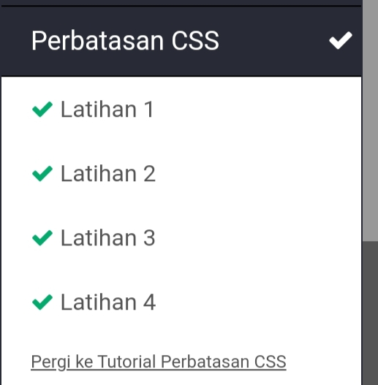
Pada latihan ini, properti perbatasan CSS untuk menentukan gaya, lebar, dan warna batas elemen.

- Hasil dari latihan kelima yaitu batas CSS
Pada latihan ini, Margin digunakan untuk membuat ruang di sekitar elemen, di luar batas yang ditentukan.
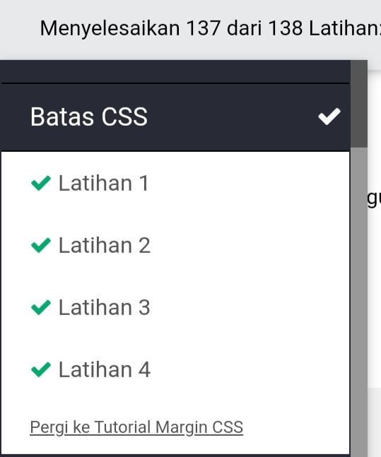

- Hasil dari latihan keenam yaitu lapisan CSS
Pada latihan ini, lapisan css digunakan untuk membuat ruang di sekitar konten elemen, di dalam batas yang ditentukan.
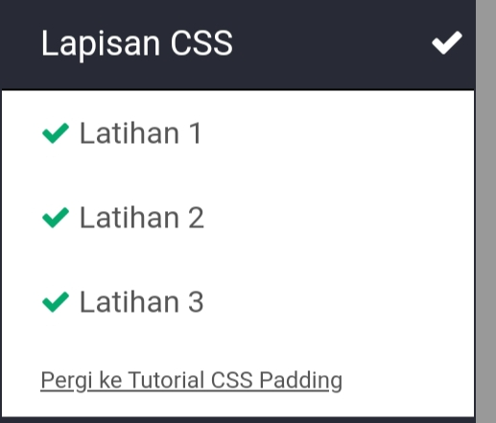

- Hasil dari latihan ketujuh yaitu tinggi/lebar CSS
Pada latihan ini, CSS height dan width digunakan untuk mengatur tinggi dan lebar suatu elemen.
max-widthProperti CSS digunakan untuk mengatur lebar maksimum suatu elemen.
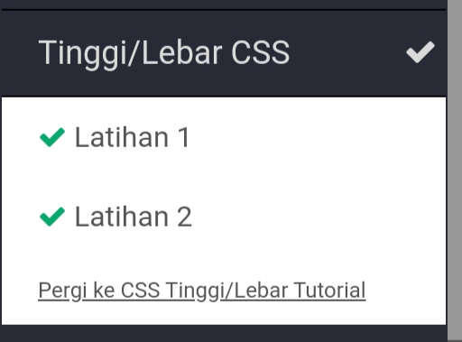

- Hasil dari latihan kedelapan yaitu model kotak CSS
Pada latihan ini, kita diminta untuk menambahkan batas di sekitar elemen, dan untuk menentukan ruang antar elemen.
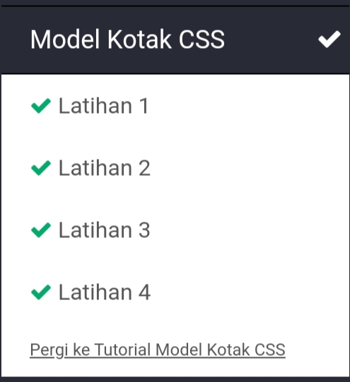

- Hasil latihan kesembilan yaitu garis besar CSS
Pada latihan ini, The outline-style properti menentukan gaya garis besar
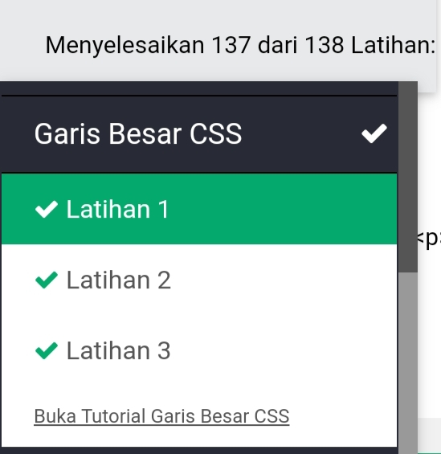

- Hasil dari latihan kesepuluh
Pada latihan ini, The colorproperti digunakan untuk mengatur warna teks. Warna ditentukan oleh:
nama warna - seperti "merah"
nilai HEX - seperti "#ff0000"
nilai RGB - seperti "rgb(255,0,0)"
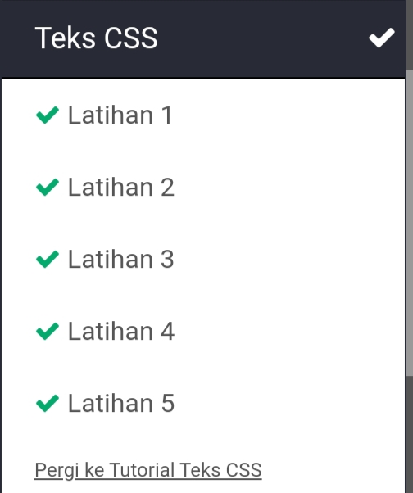

- Hasil dari latihan kesebelas yaitu font CSS
Pada latihan ini, Menggunakan font yang mudah dibaca adalah penting. Font menambah nilai pada teks Anda. Penting juga untuk memilih warna dan ukuran teks yang benar untuk font.

- Hasil dari latihan kedua belas yaitu CSS links
Pada latihan ini, menambahkan nama kelas ikon yang ditentukan ke elemen HTML sebaris (seperti <i>atau <span>).
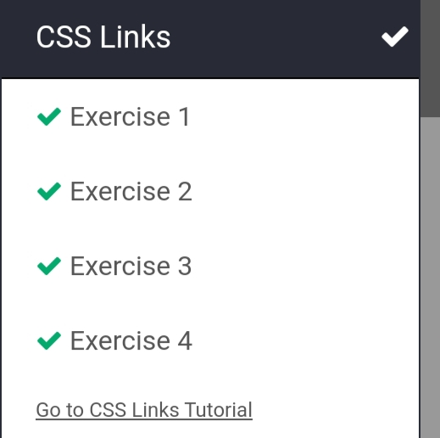

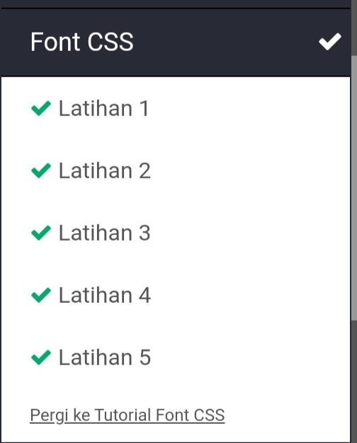

- Hasil latihan 13, yaitu CSS list
Pada latihan ini, The list-style-typeproperti menetapkan jenis item daftar penanda.
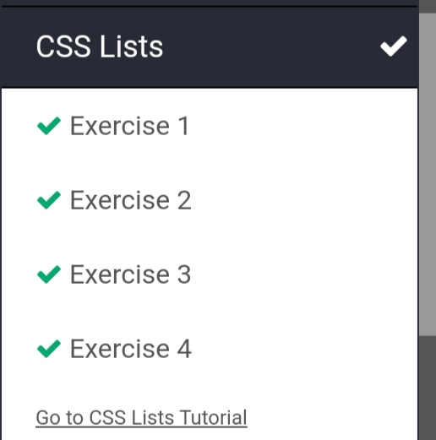

- Hasil dari latihan ke 14 yaitu
Pada latihan ini, Untuk menentukan batas tabel di CSS, gunakan borderproperti.
Contoh di bawah ini menentukan batas hitam untuk elemen <table>, <th>, dan <td>:
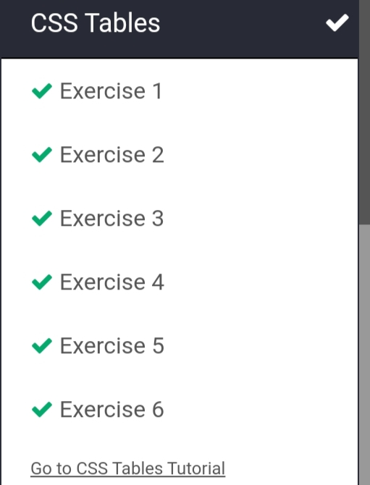

- Hasil latihan ke 15 yaitu CSS display/visibility
Pada latihan ini, The displaymenspesifikasikan properti jika / bagaimana elemen ditampilkan.
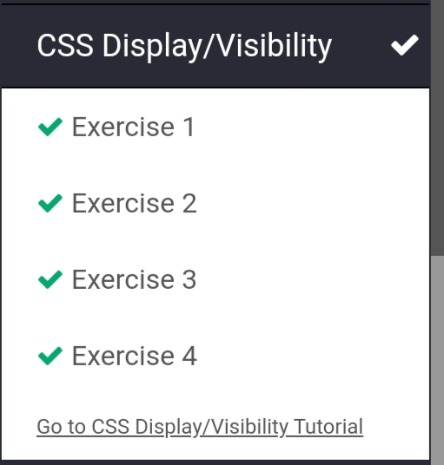
Setiap elemen HTML memiliki nilai tampilan default tergantung pada jenis elemennya. Nilai tampilan default untuk sebagian besar elemen adalah blockatau inline.

- Hasil latihan ke 16 yaitu CSS positioning
Pada latihan ini, The positionmenspesifikasikan properti jenis metode posisi yang digunakan untuk elemen (statis, relatif, tetap, absolut atau lengket).

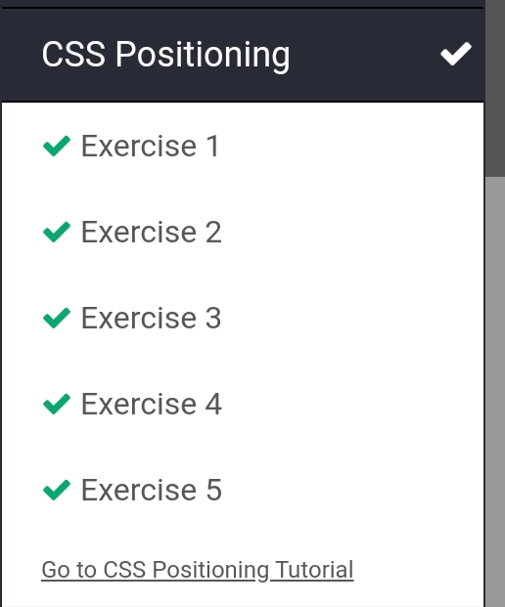

- Hasil latihan ke 17 yaitu CSS overflow
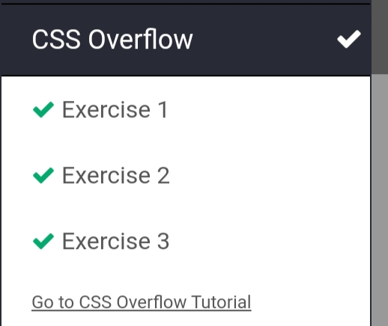
Pada latihan ini, overflow menspesifikasikan properti apakah klip konten atau untuk menambahkan scrollbar ketika isi dari suatu unsur adalah terlalu besar untuk muat di wilayah yang ditentukan.

- Hasil dari latihan ke 18 yaitu
Pada latihan ini, Untuk memusatkan elemen blok secara horizontal (seperti <div>), gunakan margin: auto;
Note : web yang saya buat eror, jadi tidak bisa didapatkan hasil exercise 1.
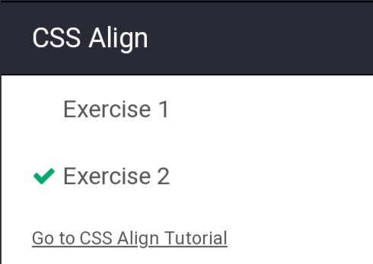

- Hasil latihan ke 19 yaitu
Pada latihan ini, Sebuah pemilih CSS dapat berisi lebih dari satu pemilih sederhana. Di antara pemilih sederhana, kita dapat menyertakan kombinator.
Ada empat kombinator berbeda dalam CSS:
1. pemilih turunan (spasi)
2. pemilih anak (>)
3. pemilih saudara yang berdekatan (+)
4. pemilih saudara umum (~)
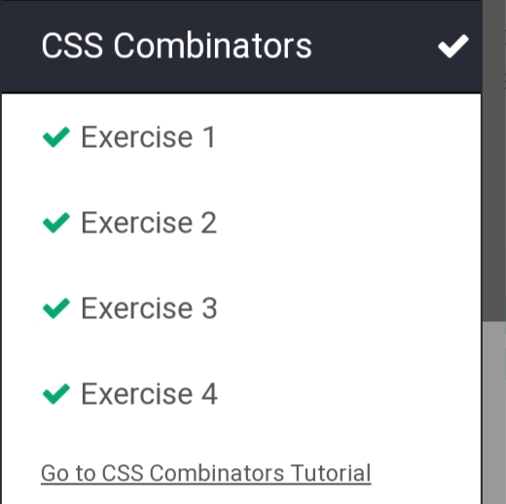

- Hasil dari latihan CSS pseudo-classes
Pada latihan ini, CSS Pseudo-classes digunakan untuk mendefinisikan keadaan khusus dari suatu elemen.
Misalnya, dapat digunakan untuk:
Gaya elemen saat pengguna mengarahkan mouse ke atasnya
Gaya tautan yang dikunjungi dan yang belum dikunjungi secara berbeda
Gaya elemen saat mendapat fokus
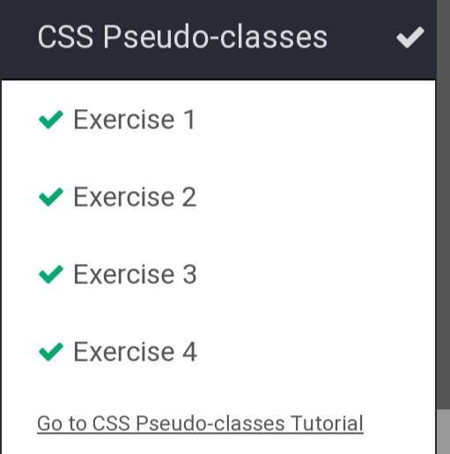

- Hasil latihan dari CSS Pseudo elements
Pada latihan ini, CSS digunakan untuk menata bagian tertentu dari suatu elemen.
Misalnya, dapat digunakan untuk:
1. Gaya huruf pertama, atau baris, dari suatu elemen
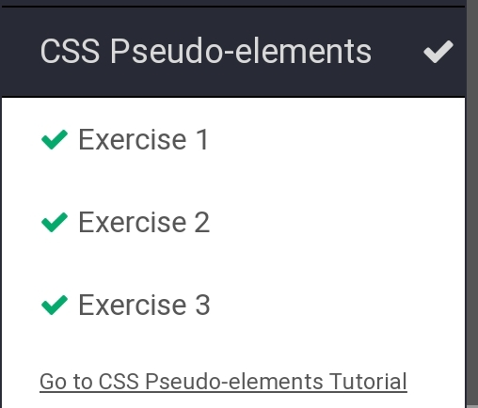
2. Sisipkan konten sebelum, atau setelah, konten elemen

- Hasil latihan dari CSS opacity
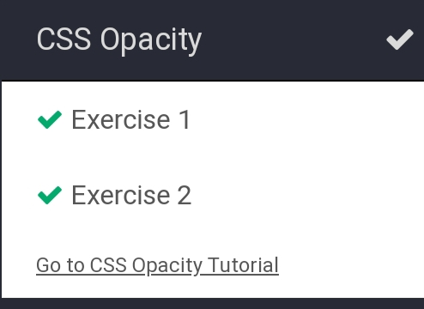
Pada latihan ini, opacity properti dapat mengambil nilai 0,0-1,0. Nilai yang lebih rendah, semakin transparan.

- Hasil latihan dari CSS attribute selectors
Pada latihan ini, attribute pemilih digunakan untuk memilih elemen dengan atribut tertentu.
Contoh memilih semua <a> elemen dengan atribut target:
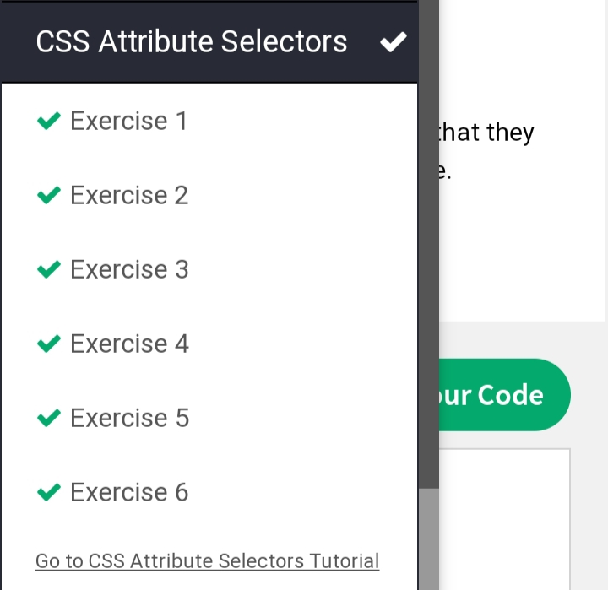

- Hasil latihan dari CSS rounded corners
Pada latihan ini, dengan border-radius properti CSS , Anda dapat memberikan elemen "sudut membulat".

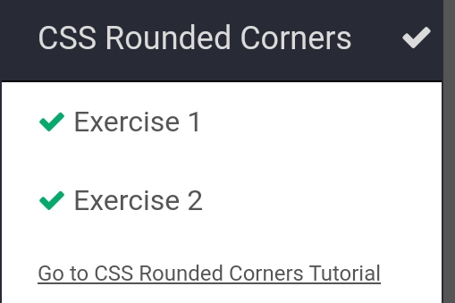

- Hasil dari latihan CSS Border images
Pada latihan ini, border-image Properti CSS memungkinkan Anda untuk menentukan gambar yang akan digunakan sebagai ganti batas normal di sekitar elemen.
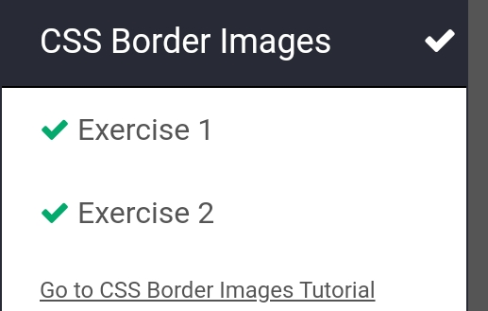

- Hasil latihan dari CSS backgrounds
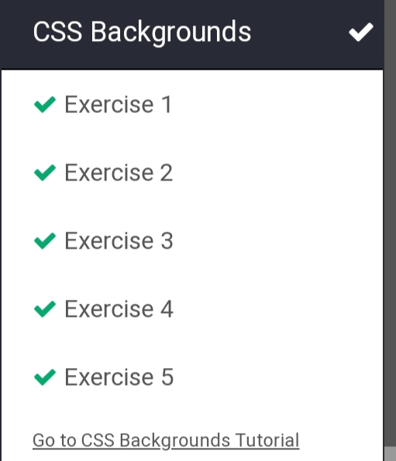
Pada latihan ini, gambar latar belakang yang berbeda dipisahkan dengan koma, dan gambar ditumpuk di atas satu sama lain, di mana gambar pertama paling dekat dengan pemirsa.

- Hasil latihan dari CSS colors
Pada latihan ini, kita diminta mengatur opacity warna latar belakang elemen.

- Hasil latihan dari
Pada latihan ini, Gradien CSS memungkinkan Anda menampilkan transisi yang mulus antara dua atau lebih warna yang ditentukan.
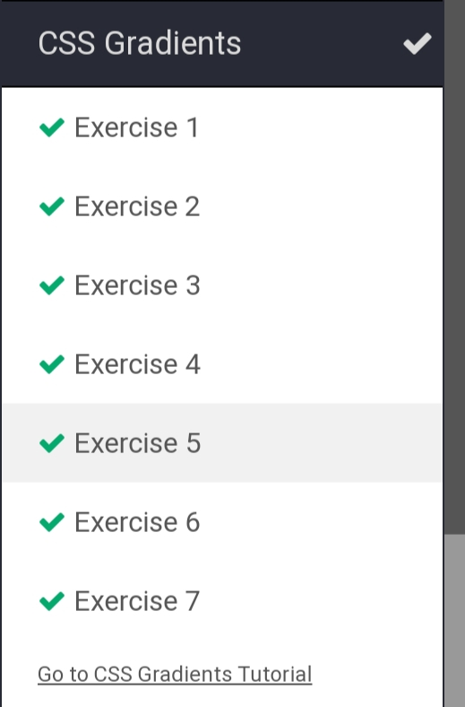
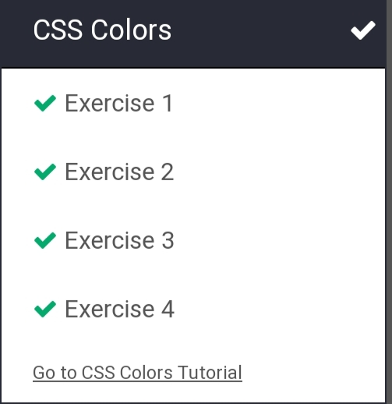

- Hasil latihan dari CSS shadow effects
Pada latihan ini, text-shadowProperti CSS menerapkan bayangan ke teks. Dalam penggunaannya yang paling sederhana, Anda hanya menentukan bayangan horizontal (2px) dan bayangan vertikal (2px)
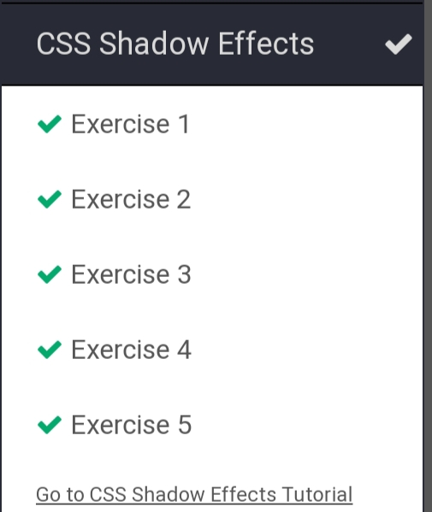

- Hasil latihan dari text effects
Pada latihan ini, text-overflowProperti CSS menentukan bagaimana konten yang meluap yang tidak ditampilkan harus diisyaratkan kepada pengguna.
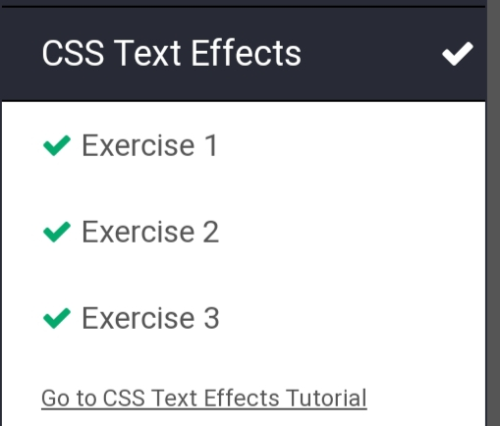

- Hasil latihan dari CSS web fonts
Pada latihan ini, Font web memungkinkan desainer Web untuk menggunakan font yang tidak diinstal pada komputer pengguna.
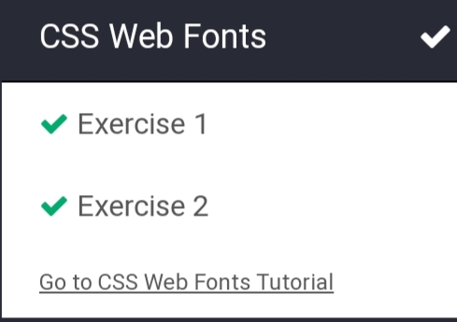

- Hasil latihan dari CSS
Pada latihan ini, Dengan transformproperti CSS Anda dapat menggunakan metode transformasi 2D berikut: translate(), rotate()
scaleX(), scaleY(), scale(), skewX(), skewY(), skew(), matrix()
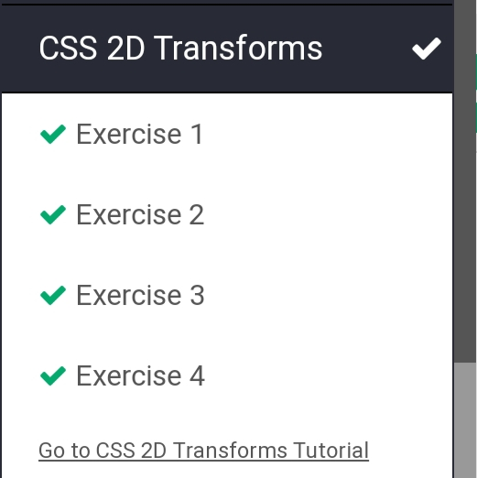

- Hasil latihan dari CSS 3D transforms
pada latihan ini, Dengan transformproperti CSS Anda dapat menggunakan metode transformasi 3D berikut: rotateX(), rotateY() dan rotateZ()
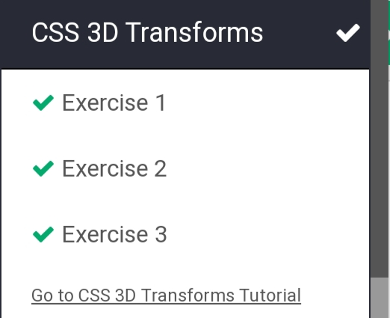

- Hasil latihan dari
Pada latihan ini, Untuk membuat efek transisi, Anda harus menentukan dua hal:
1. properti CSS yang ingin Anda tambahkan efeknya
2. durasi efek
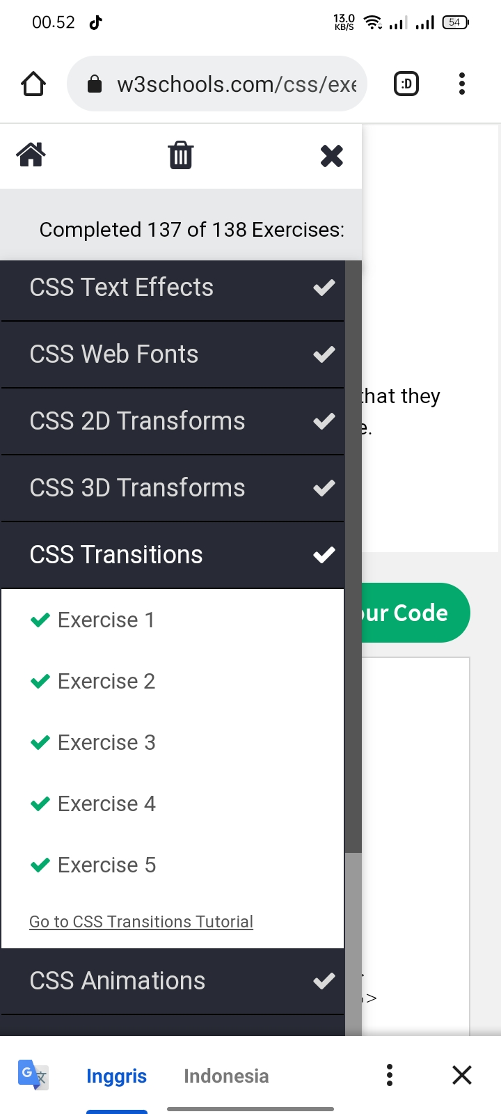

- Hasil latihan dari CSS animations
Pada latihan ini, Animasi memungkinkan elemen secara bertahap berubah dari satu gaya ke gaya lainnya. Saat Anda menentukan gaya CSS di dalam @keyframes aturan, animasi akan berubah secara bertahap dari gaya saat ini ke gaya baru pada waktu tertentu.
